Конспект внеклассного мероприятия
«Подвиг дедов - внукам в наследство»
Цель:
прививать учащимся любовь к Родине, приобщать их к социальным ценностям – патриотизму, гражданственности, исторической памяти, долгу.
Задачи:
1. Ознакомление с историческим прошлым нашей Родины и своей семьи.
2. Развитие чувства гражданского долга, любви к Родине, уважения к историческому прошлому своей страны и великому подвигу народа, победившего фашизм.
3. Воспитание бережного отношения к духовным богатствам народа через уважение к памяти прадедов - участников Великой Отечественной войны и ветеранов.
4. Создание благоприятных условий для сохранения и укрепления исторической памяти о событиях Великой Отечественной войны.
Для работы были выбраны оптимальные методы и формы организации воспитательного мероприятия:
Формы :
· поисково-исследовательская работа
· творческая коллективная

- Мотивация (самоопределение) к деятельности.

Начинаем мы занятие.
Где пойдет сегодня речь,
Как нам важно, как нам нужно
Память светлую сберечь.
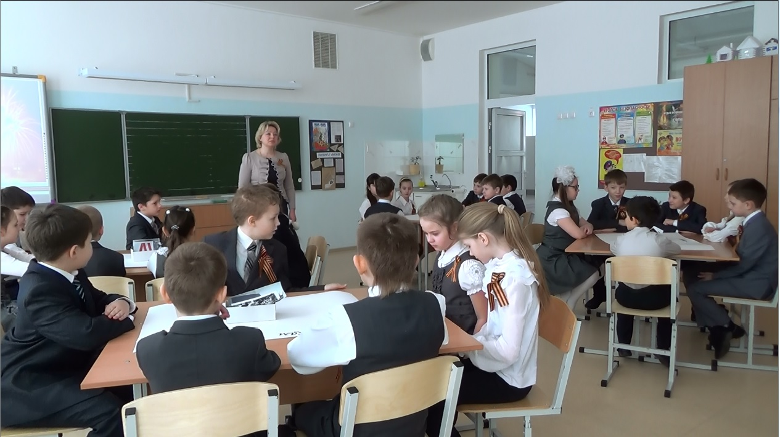

- Актуализация знаний.

Салют и слава годовщине
Навеки памятного дня!
Салют Победе, что в Берлине
Огнём попрала мощь огня!
Салют её большим и малым
Творцам, что шли путём одним,
Её бойцам и генералам,
Героям павшим и живым!
-Скажите, о какой годовщине идет речь в этом стихотворении? ( о 70-летии Великой Победы над фашистской Германией.).
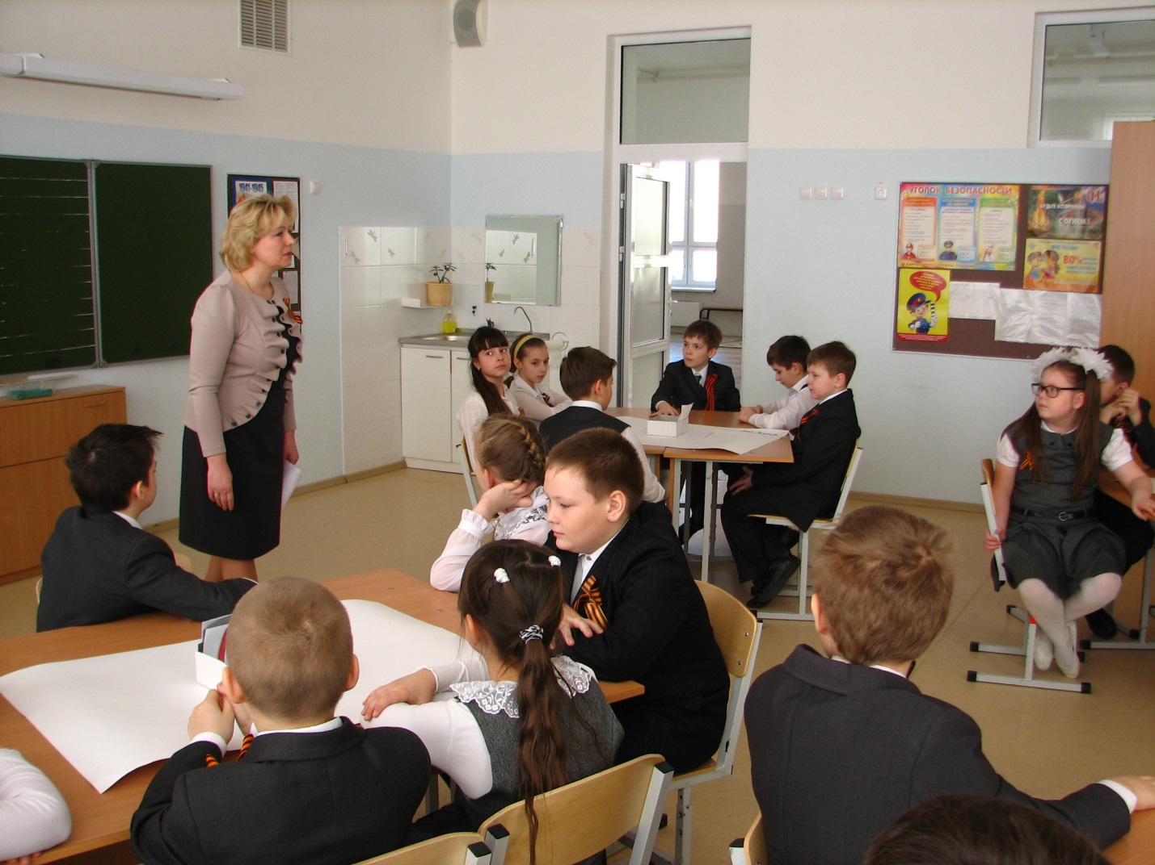
-Когда в нашей стране будет отмечаться эта знаменательная дата? (9 мая )
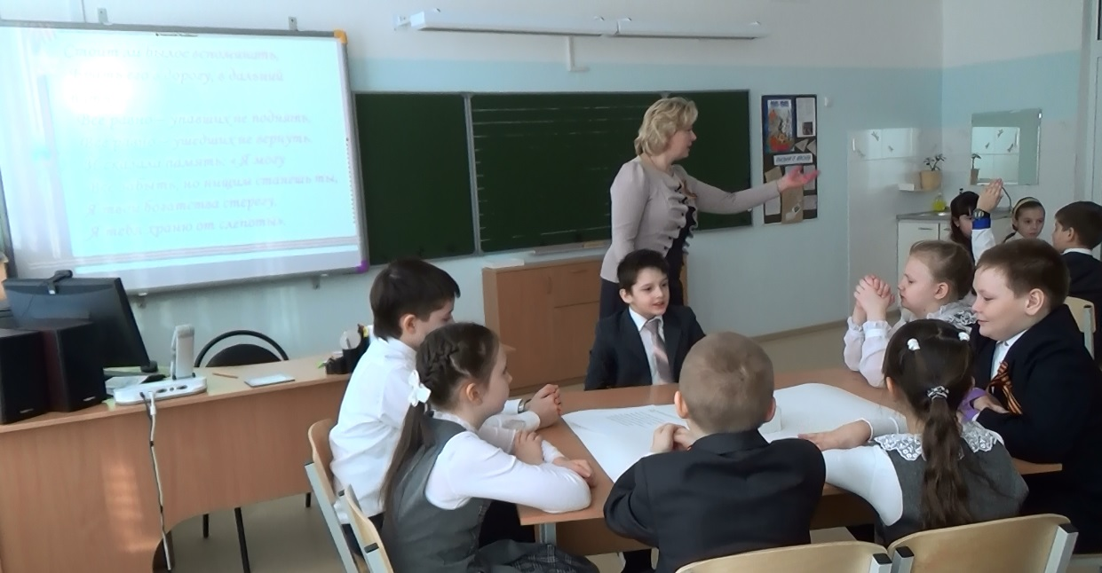
-Как наш народ отмечает этот праздник?
-А почему День победы называют «праздником со слезами на глазах?
- Действительно, почти 70 лет назад прошло с той страшной войны, так, может быть, пора забыть ужасы той страшной войны, которые пережил наш народ. Забыть разрушенные города, разоренные села, миллионы погибших и израненных людей.

3. Работа в группах (обсуждение вопроса)

- Надо ли хранить память об ушедшей войне?
А разобраться в этом вопросе вам помогут строки стихотворения Вадима Шефнера:
Стоит ли былое вспоминать,
Брать его в дорогу, в дальний путь?…
Все равно – упавших не поднять,
Все равно – ушедших не вернуть.
И сказала память: « Я могу
Все забыть, но нищим станешь ты,
Я твои богатства стерегу,
Я тебя храню от слепоты».

( высказывания детей : память хранить надо, чтобы не допустить повторения войны)

4. Целеполагание . Источники поисковой работы.

- Какой поисковой работой вы занимались на протяжении нескольких недель?
( ответы детей: мы собирали информацию о своих прабабушках и прадедушках, участниках Великой Отечественной войны)
- К кому вы обращались за помощью?
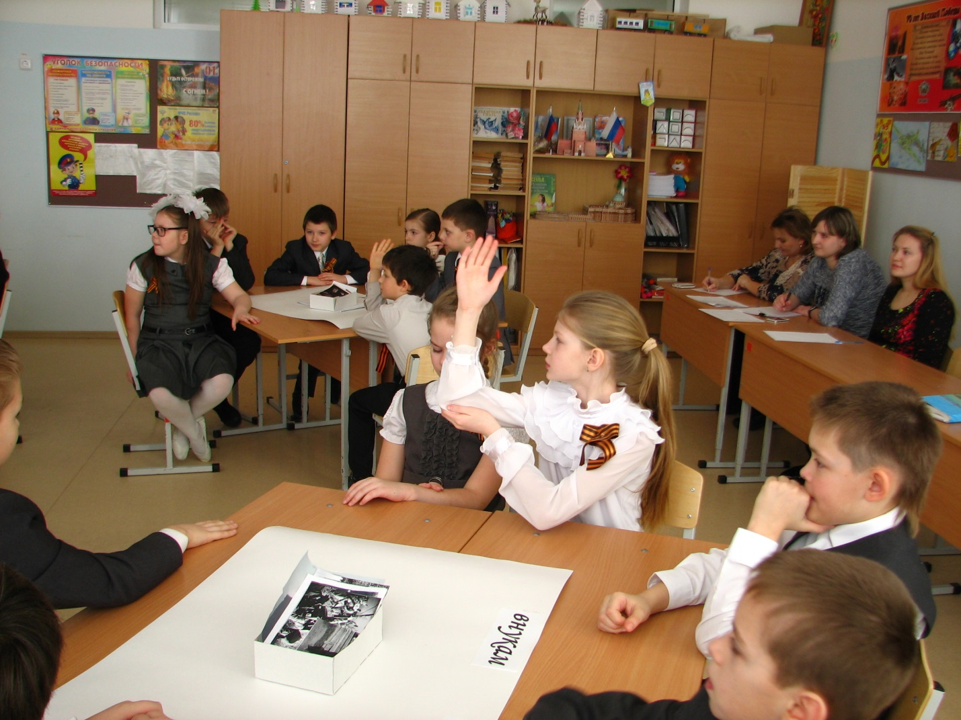
-Пользовались ли вы источниками Интернет?
(ресурсы Интернет «Подвиг народа», Забытый полк», «Мемориал», «Календарь Победы»)
Война еще исчезнуть не готова.
Те годы - миллионы личных драм.
А потому, давайте вспомним снова
Всех тех, кто подарил Победу нам.
Вспомним их поименно…
Горем вспомним своим!
Это нужно не мертвым,
Это нужно живым!

5. Обобщение поисковой работы.
-Сейчас я предлагаю вам создать коллаж по результатам своей поисковой работы из тех фотографий и материалов, которые вы собрали.
(4 группы на ватмане создают коллаж)
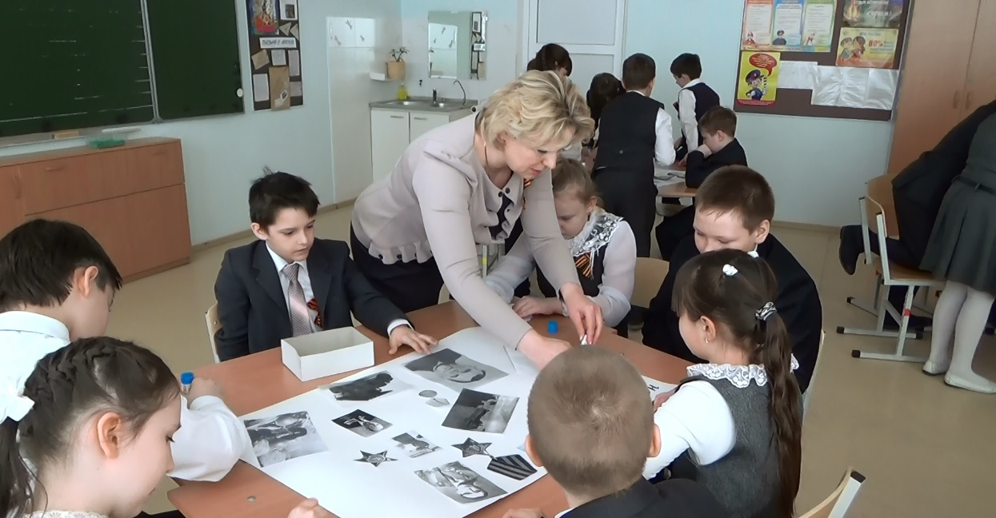
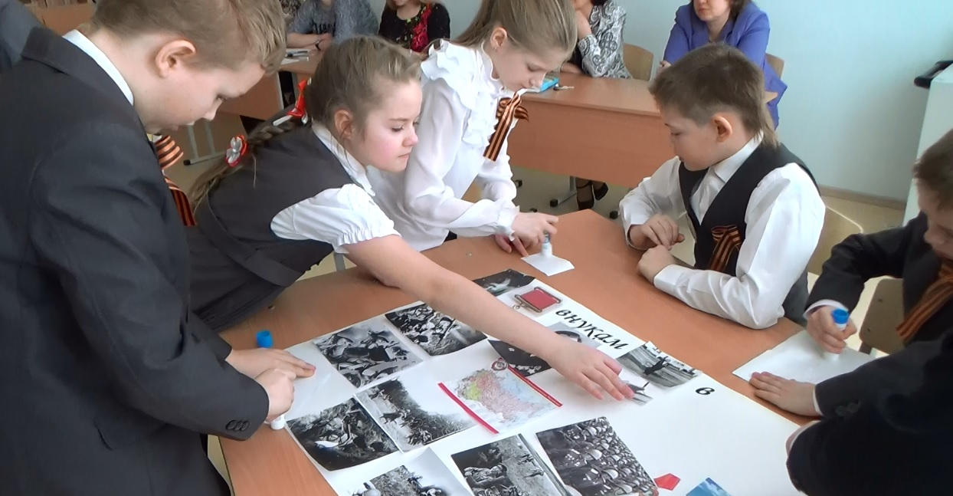
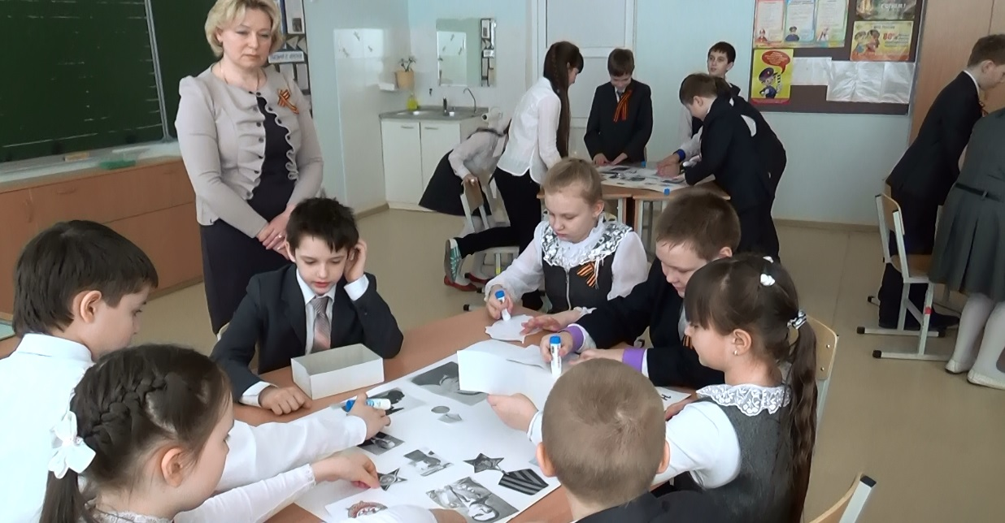
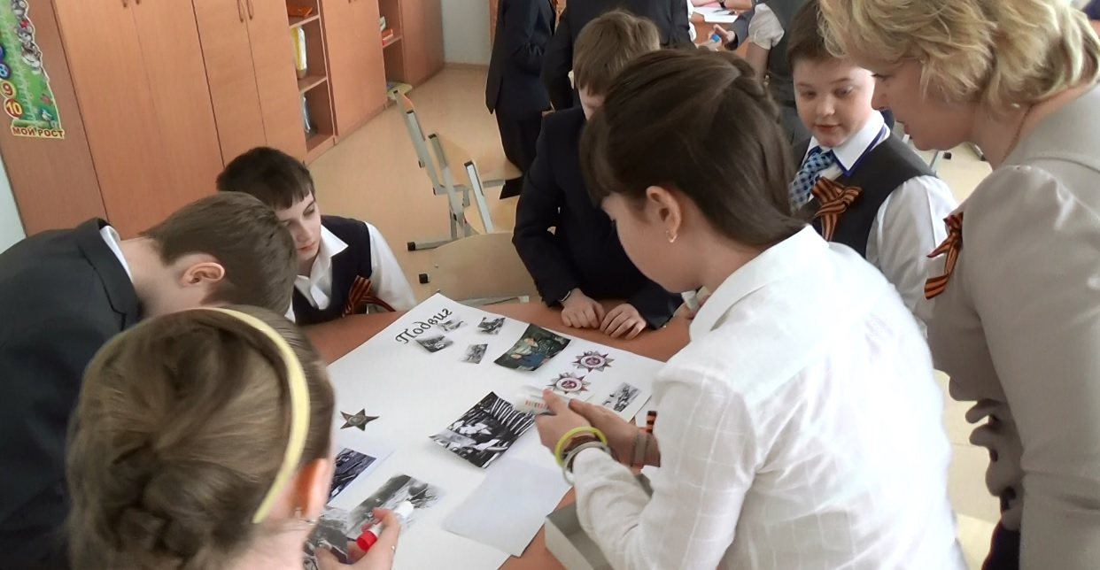
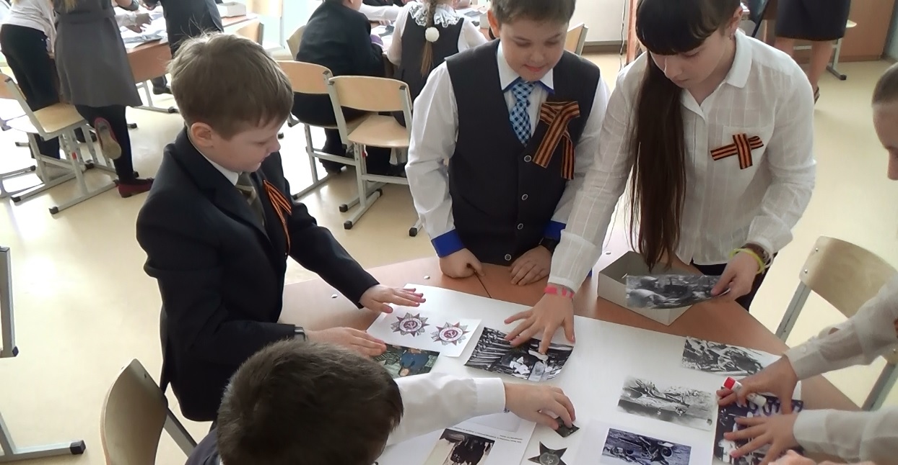

6. Презентация поисковой работы.
1)коллаж
-Выступление групп.
(на доске помещен коллаж)
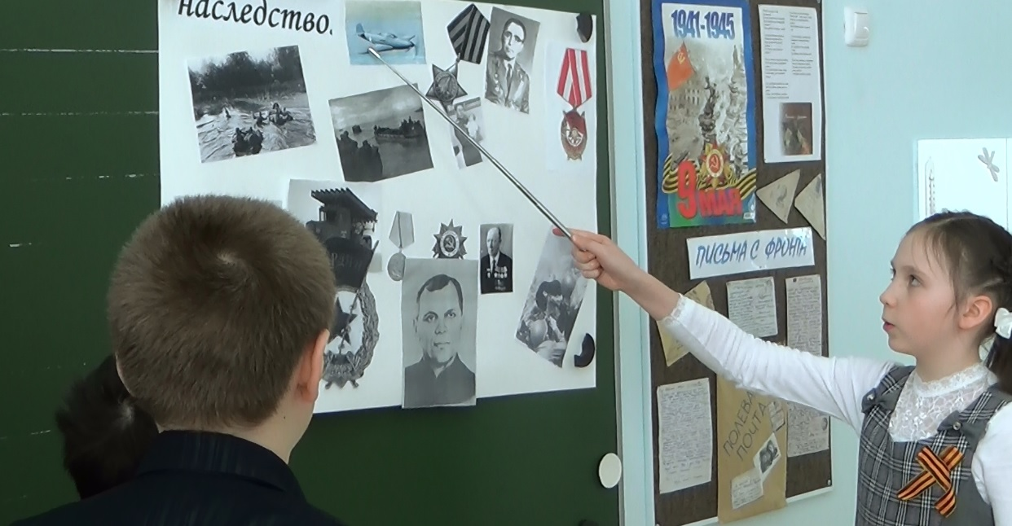
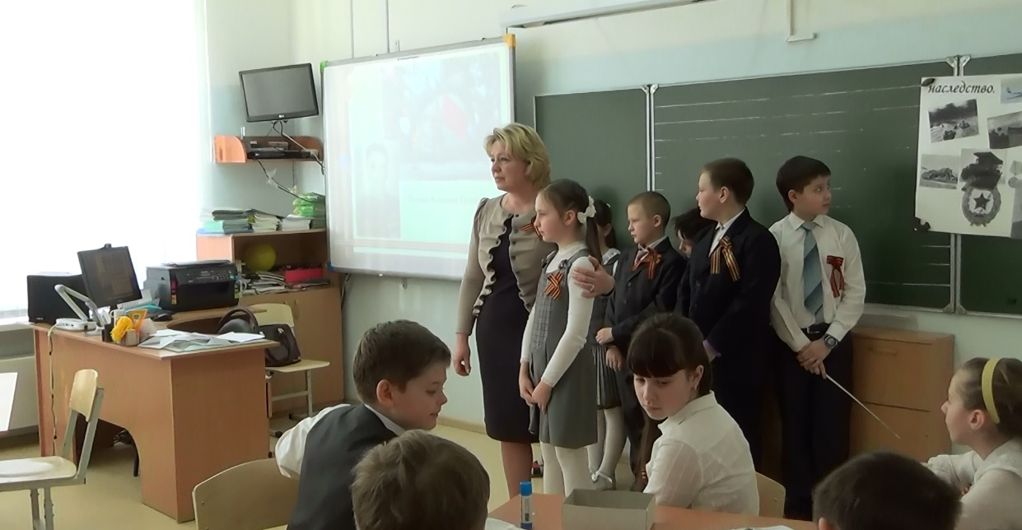
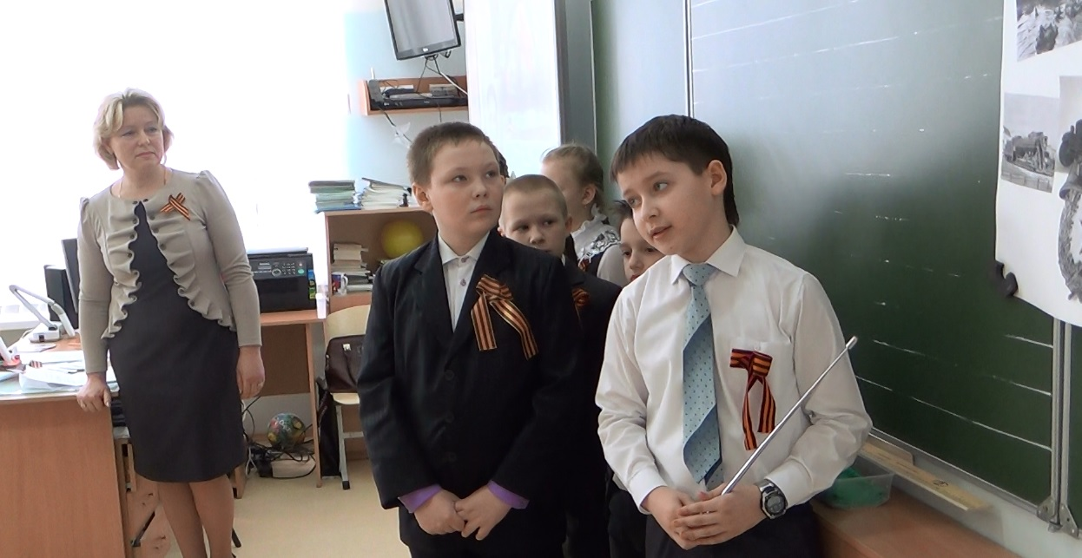
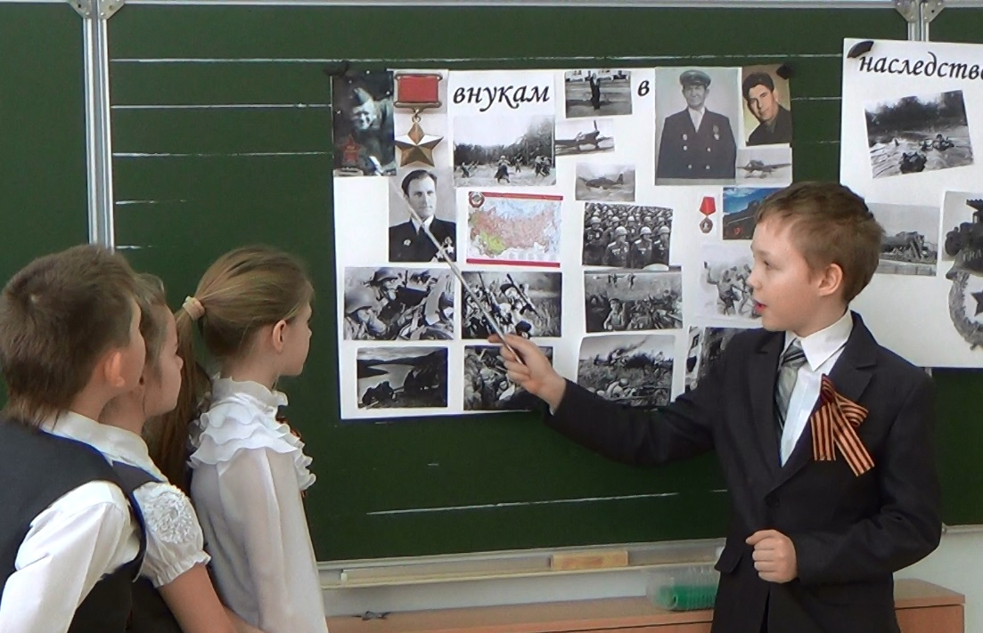

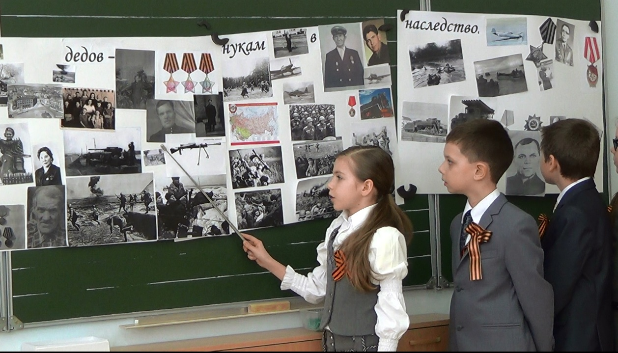
2) слайд-шоу

-Нет в России семьи такой,
где б ни памятен был свой герой.
И глаза молодых солдат
С фотографий увядших глядят.
Этот взгляд, словно высший суд
для ребят, что сейчас растут.
И мальчишкам нельзя ни солгать, ни обмануть,
ни с пути свернуть.
- Вглядитесь в лица тех героев, чьи имена помнят в наших семьях, в лица тех людей, кто не жалея сил, здоровья и самой жизни подарил детям и внукам мир на земле.
(слайд-шоу « О той весне»)
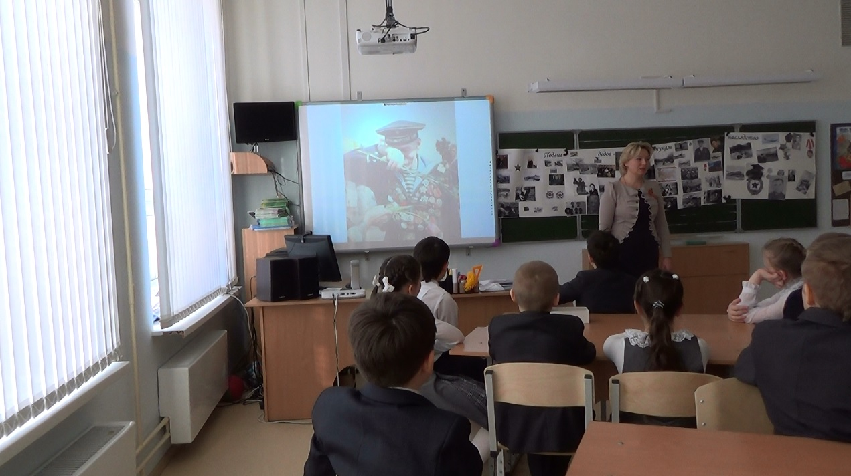
Учитель:- Уходили на фронт солдаты, оставляя самых дорогих и близких людей. Бойцов связывали с домом редкие весточки, написанные между боями. Это были треугольники без марок. Вот как они выглядели.

7. Творческая работа в группах. «Письмо на фронт».

-Ребята, мой дедушка, Данилин Сергей Николаевич, прошел всю войну.
Я горжусь своим дедушкой, ведь он прожил трудную, но честную жизнь.
Сейчас деда нет в живых, а мне кажется, что только дед сумел бы ответить на многие мои вопросы. Сколько мне хотелось у него спросить о пережитом на войне, узнать что-то очень важное, ценное. Что помогло ему выстоять? Откуда он брал силы, чтобы оставаться мужественным и честным?
Если бы можно было написать несколько слов благодарности, сложить треугольником, как это делали бойцы на фронте, и отправить по полевой почте деду!
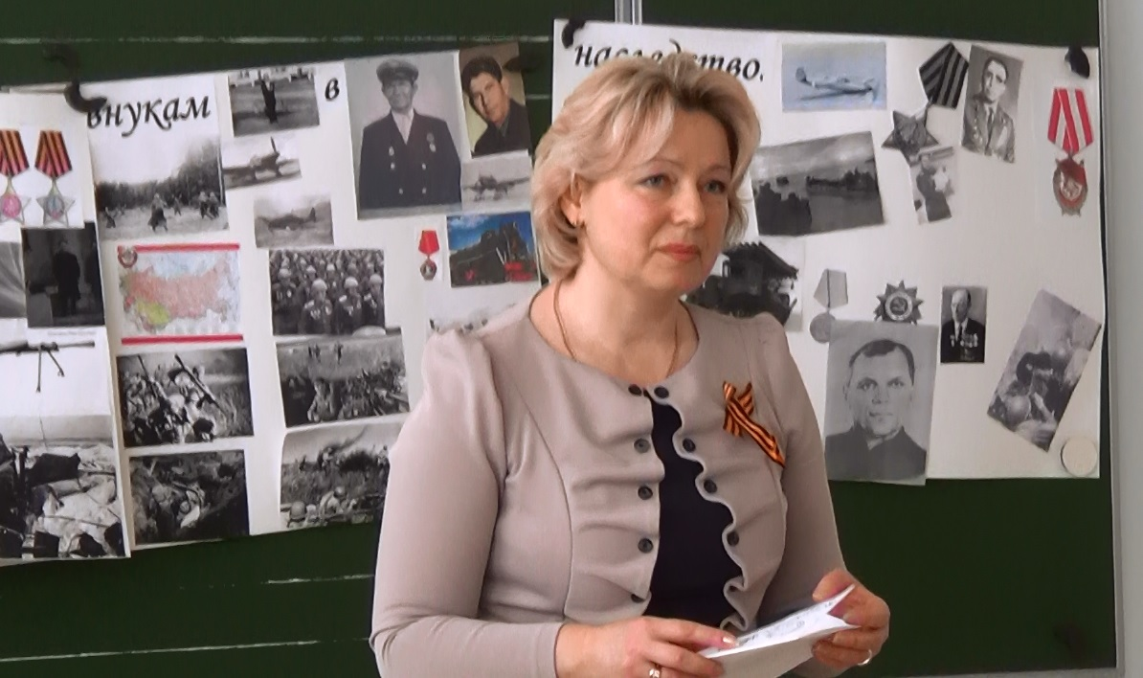
-Перед вами письмо с начатыми строками. Предлагаю вам продолжить их, работая в группах.
( Работа в группах. Дети пишут письма)
1 группа
Дорогой прадедушка.
Мне было важно узнать о…
Я научился у тебя…
Спасибо за…
2 группа
Дорогой прадедушка.
День Победы для меня- это…
Самое важное для меня- это…
Спасибо за…
3 группа
Дорогой прадедушка.
Знать историю своей страны…
Твоя жизнь для меня …
Спасибо за…

4 группа
Дорогой прадедушка.
Я благодарен тебе за …
Своим примером ты научил меня…
Спасибо за…
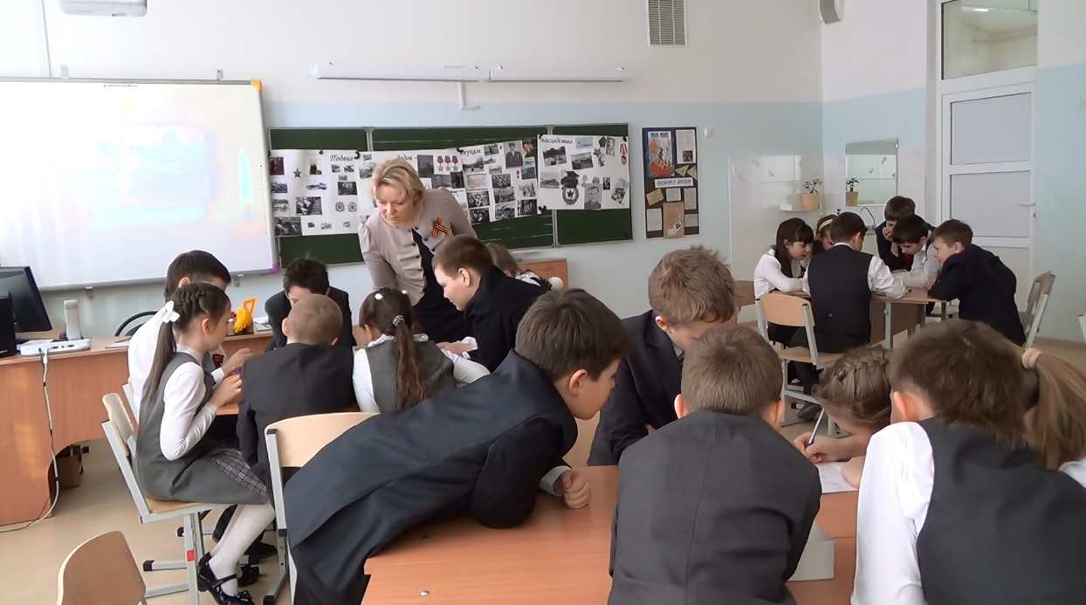

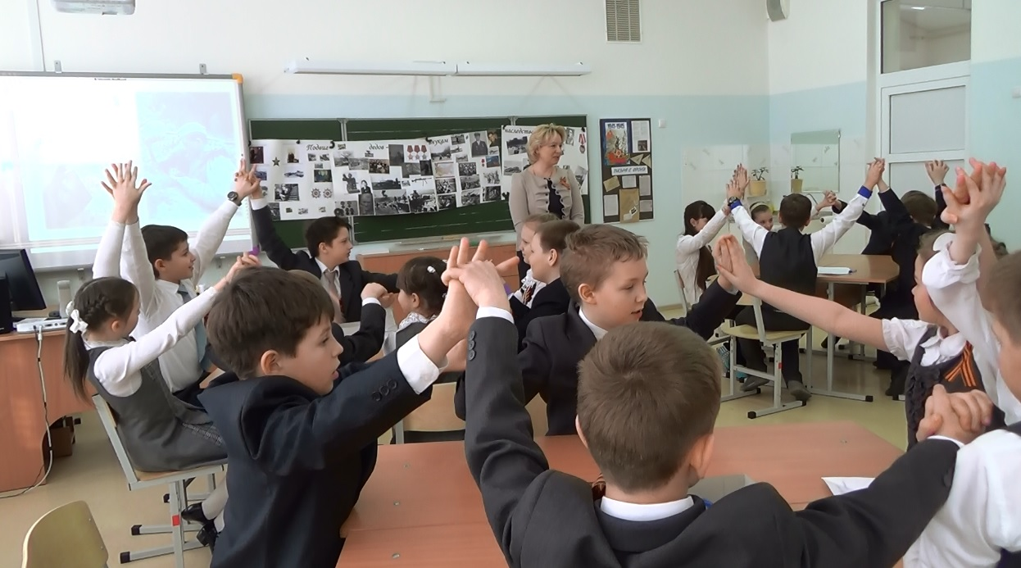
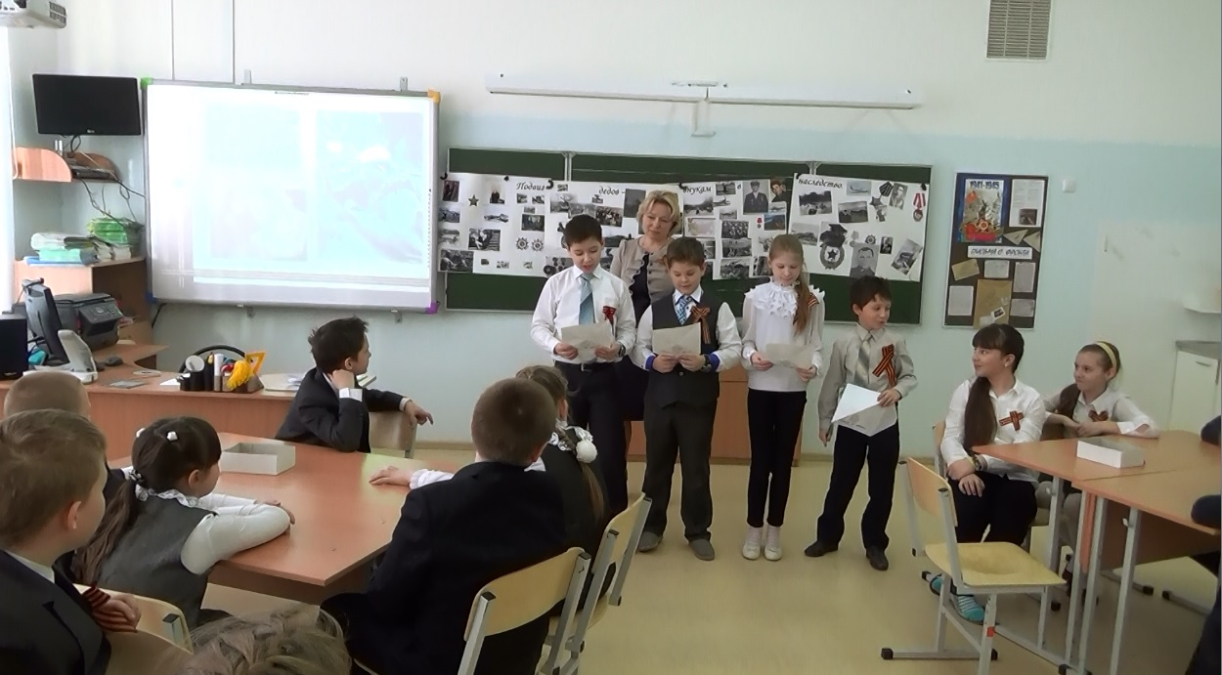
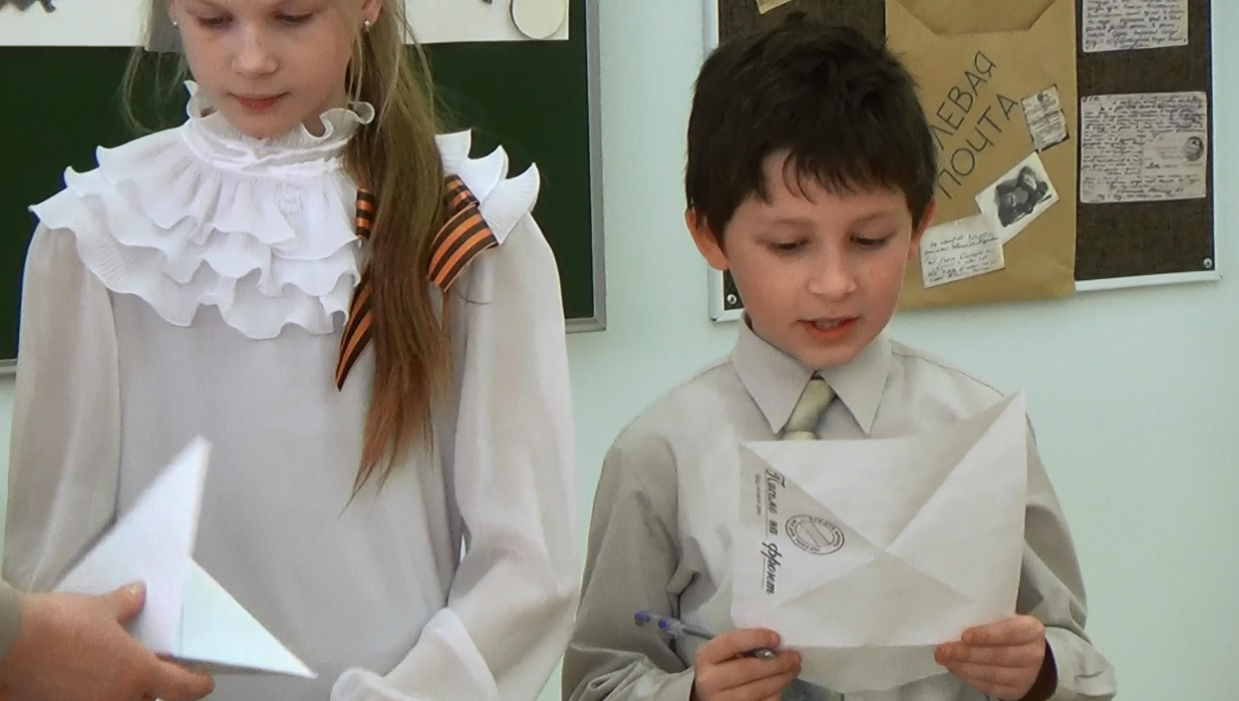
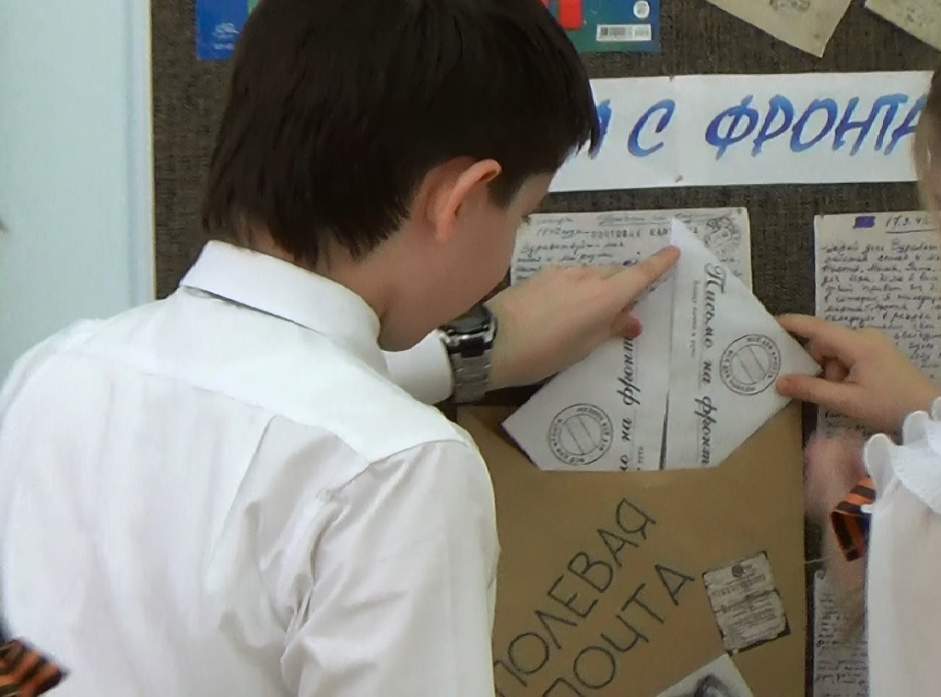

8. Рефлексия деятельности.

1)-Дети читают письма.
-Давайте опустим письма в почтовый ящик «Полевая почта».

2)- Пусть в память о героях Великой Отечественной войны прозвучит песня «Прадедушка».
(дети поют песню)
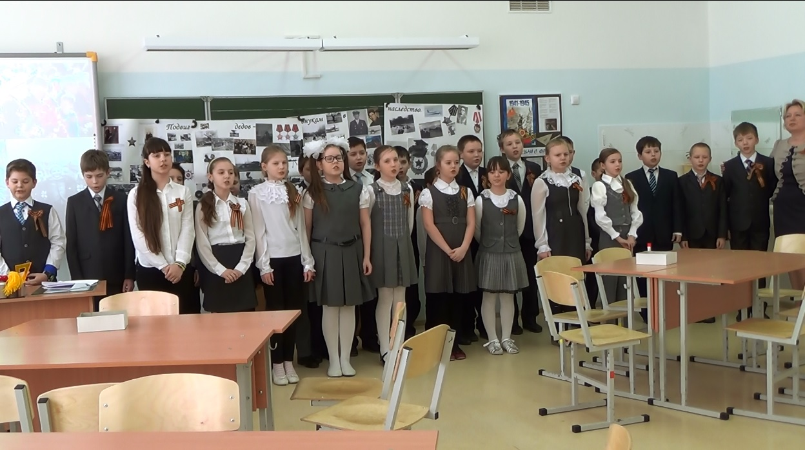
3)-Насколько важным, по вашему мнению, было сегодняшнее мероприятие? (мнение детей)

6. Итог мероприятия.

Учитель:
-Закончить мероприятие хотелось бы словами А.С. Пушкина:
«Гордиться славою своих предков не только можно, но и должно, не уважать оной есть постыдное малодушие, есть первый признак дикости и безнравственности».

